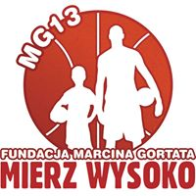
Fundacja Marcina Gortata, wspólnie z Ministerstwem Sportu i Turystyki,
organizuje ogólnopolski turniej sprawności SSC 2017.
Celem akcji jest zachęcenie uczniów do aktywniejszego uczestnictwa w podnoszeniu sprawności fizycznej oraz wzmocnienie pozycji wychowania fizycznego i sportu w hierarchii wartości środowiska szkolnego.
Szkolny Skills Challenge „Mierz wysoko” jest projektem mającym na celu pokazanie dzieciom, że dzięki codziennej gimnastyce, uczęszczaniu na szkolne zajęcia sportowe, każde z nich rozwija się sportowo, co w przyszłości może potęgować osiąganie sukcesów i to nie tylko sportowych.
Uczniowie pięćdziesięciu szkół podstawowych zakwalifikowanych do udziału w projekcie, MY też!!!! pokonają na czas specjalnie przygotowany tor sprawnościowy, którego poszczególnymi elementami będą zadania związane z dyscyplinami sportowymi najczęściej uprawianymi w szkole. W każdej ze szkół na podstawie czasu wyłoniony zostanie zwycięzca, który zdobędzie tytuł mistrza.
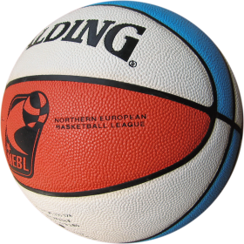
Dziesięciu mistrzów zostanie zakwalifikowanych do Ogólnopolskiego finału Szkolnego Skills Challenge Mierz Wysoko 2017, który odbędzie sie w Łodzi - rodzinnym mieście Marcina Gortata. Nagrodą dla zwycięzcy, ale również dla nauczyciela wychowania fizycznego będzie wyjazd do USA na mecz ligi NBA oraz spotkanie z Marcinem Gortatem. TRZYMAMY KCIUKI!!!!
- W turnieju mogą wziąć udział uczniowie klas IV-VI w wieku 9-13 lat.
- W dniu wydarzenia trenerzy Fundacji MG13 przyjadą do szkoły wraz z niezbędnym sprzętem –
13 X 2017 (w najbliższy piątek)
- W SSC startuje wybrana grupa uczniów zgłoszona w dniu wydarzenia przez nauczyciela Wychowania Fizycznego w danej szkole biorącej udział w projekcie.
- Uczniowie szkół biorących udział w wydarzeniu będą musieli pokonać specjalnie przygotowany tor przeszkód którego poszczególnymi elementami będą zadania związane z dyscyplinami sportowymi najczęściej uprawianymi w szkole oraz ogólna sprawność fizyczna- Uczniowie pokonują tor na czas, tak aby po zakończeniu rywalizacji wyłonić zwycięzcę w danej szkole oraz grupę finalistów, którzywezmą udział w wielkim finale SSC 2017 w Łodzi.

